Demonstrativo Gráfico da Faixa Etária e Sexo
dos Inscritos e Participantes da 1ª Trilha
Acari – Novembro de 2003
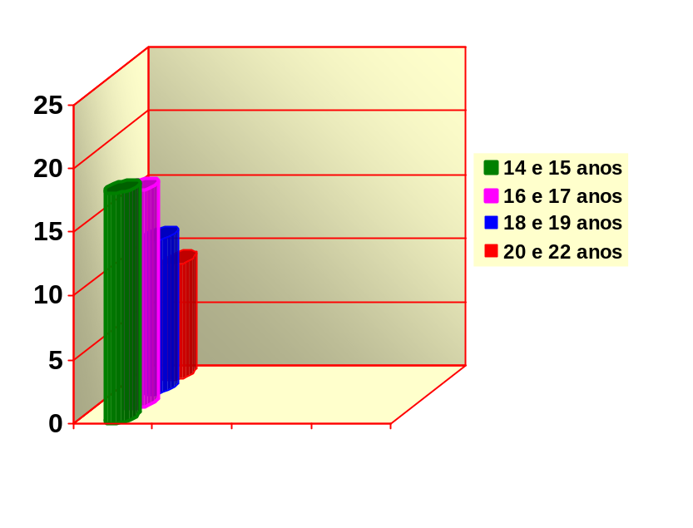

De 14 e 15 anos foram 18 inscritos;
De 16 e 17 anos foram 17 inscritos;
De 18 e 19 anos foram 12 inscritos;
De 20 e 22 anos foram 09 inscritos.

